Поради для вихователів

Пам'ять дається нам від народження, але користуватися нею вчимося все життя. Нікого не треба переконувати, яке важливе значення пам`яті в нашому житті, тож її розвитку слід приділяти якнайбільше уваги із самого малку.
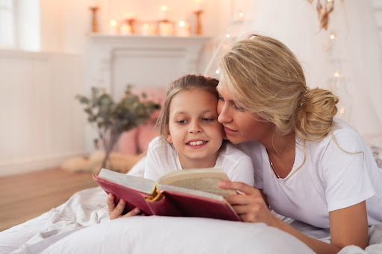
Пам'ять – наша здатність зберігати й у потрібним момент упізнавати й відтворювати те, що раніше бачили, чули, читали, переживали.
Знання віршів збагачує словник дитини, формує навички правильної вимови, виховує культуру мовлення. Поезія сприяє естетичному, моральному й емоційному розвитку. Крім того, розучування віршів розвиває пам'ять, особливо якщо це робити регулярно та із застосуванням правильних методів.
ПАМ`ЯТАЙМО!
- Найсприятливіший вік для вивчення віршів – 4-5 років. Саме в цей період починає активно розвиватися пам'ять малюка.
- Щоб вірш легко вчився, його зміст має відповідати вікові, темпераменту й інтересам дитини.
- Читати вірш треба емоційно й виразно.
- Перш ніж почати з дітьми вивчення вірша, дорослий має сам потренуватися читати його виразно. А ще краще, щоб дорослий знав цей вірш напам`ять.
- Діти краще запам’ятовують вірші, в яких вони можуть прямо поставити себе на місце головного персонажа. Якщо віршик «розіграти», влаштувати театралізоване дійств, то запам’ятовування буде ще легшим і радіснішим.

